ФЕДЕРАЛЬНОЕ АГЕНТСТВО ПО ОБРАЗОВАНИЮ
Государственное образовательное учреждение профессионального образования
«Томский политехнический университет»

.

Тепловизионная диагностика сильноточных электронных пучков

Методические указания к лабораторной работе

Издательство Томского политехнического университета
2012
- Введение

Цель лабораторной работы – тепловизионная диагностика основных параметров импульсного электронного пучка: распределение плотности энергии по сечению, спектр энергии электронов, распределение поглощенной дозы в конденсированных материалах.

Широкое применение импульсных электронных пучков для накачки газовых лазеров, инициирования неравновесных плазмохимических процессов требует формирования электронных пучков большой площади с высокой однородностью плотности энергии по сечению. Для измерения распределения энергии пучка в поперечном сечении обычно используют секционированный калориметр [1]. Но для обеспечения пространственного разрешения профиля энергии сильноточного электронного пучка (СЭП) менее 1 мм при площади пучка более 20 см² требуется сложная конструкция калориметра, и процесс измерения занимает много времени. В работе [2] для измерения распределения энергии импульсного электронного пучка в поперечном сечении предложена радиационно-акустическая диагностика. Она основана на регистрации акустических волн, возникающих в стержне при диссипации энергии электронного пучка. Выполненные исследования показали, что разрешающая способность такой диагностики при исследовании распределения энергии импульсного электронного пучка (450 кэВ, 10 кА, 60 нс) в поперечном сечении хуже 5 мм [3]. В работе [4] для анализа структуры импульсного электронного пучка в поперечном сечении предложено использовать люминесценцию природных минералов. Большое время послесвечения (более 10 мин) позволяет зарегистрировать профиль электронного пучка. Для анализа однородности плотности энергии СЭП по сечению и оптимизации конструкции диодного узла мы использовали дозиметрическую пленку [5]. Она позволяет измерять распределение плотности энергии импульсного электронного пучка с разрешением лучше 1 мм в диапазоне 0.1-10 Дж/см². Но высокая стоимость пленки ограничивает ее применение. Кроме того, изготовители дозиметрической пленки отмечают, что после ее облучения необходимо выдержать 5-6 часов для стабилизации радиационно-химических процессов. Использовать тепловизор для измерения распределения плотности энергии импульсного ионного пучка впервые предложили в 1997 году H. Davis et all [6]. Цель выполненной работы – разработка тепловизионной диагностики импульсных электронных пучков гигаватной мощности.

1. Экспериментальный стенд и методика измерения

Исследования проведены на импульсном ускорителе электронов ТЭУ-500 [7]. Отличительной особенностью его конструкции является согласующий автотрансформатор. Он обеспечивает согласование низкоомной водяной двойной формирующей линии с высокоомным импедансом планарного диода. Энергия электронов 300 -500 кэВ, выведенный ток электронов до 10 кА, длительность импульса (на полувысоте) 60 нс, частота следования импульсов до 5 имп./с, энергия выведенного из диодной камеры СЭП до 100 Дж в импульсе.
Для оперативного контроля параметров сильноточного электронного пучка разработана тепловизионная диагностика [8]. Она основана на регистрации теплового отпечатка электронного пучка в материале с низкой объемной плотностью и низкой теплопроводностью. Схема измерения, осциллограммы тока и ускоряющего напряжения показаны на рисунке 1. Катод выполнен из графита, диаметр 45 мм, анод-катодный (А-К) зазор 10.5 мм.

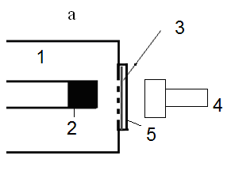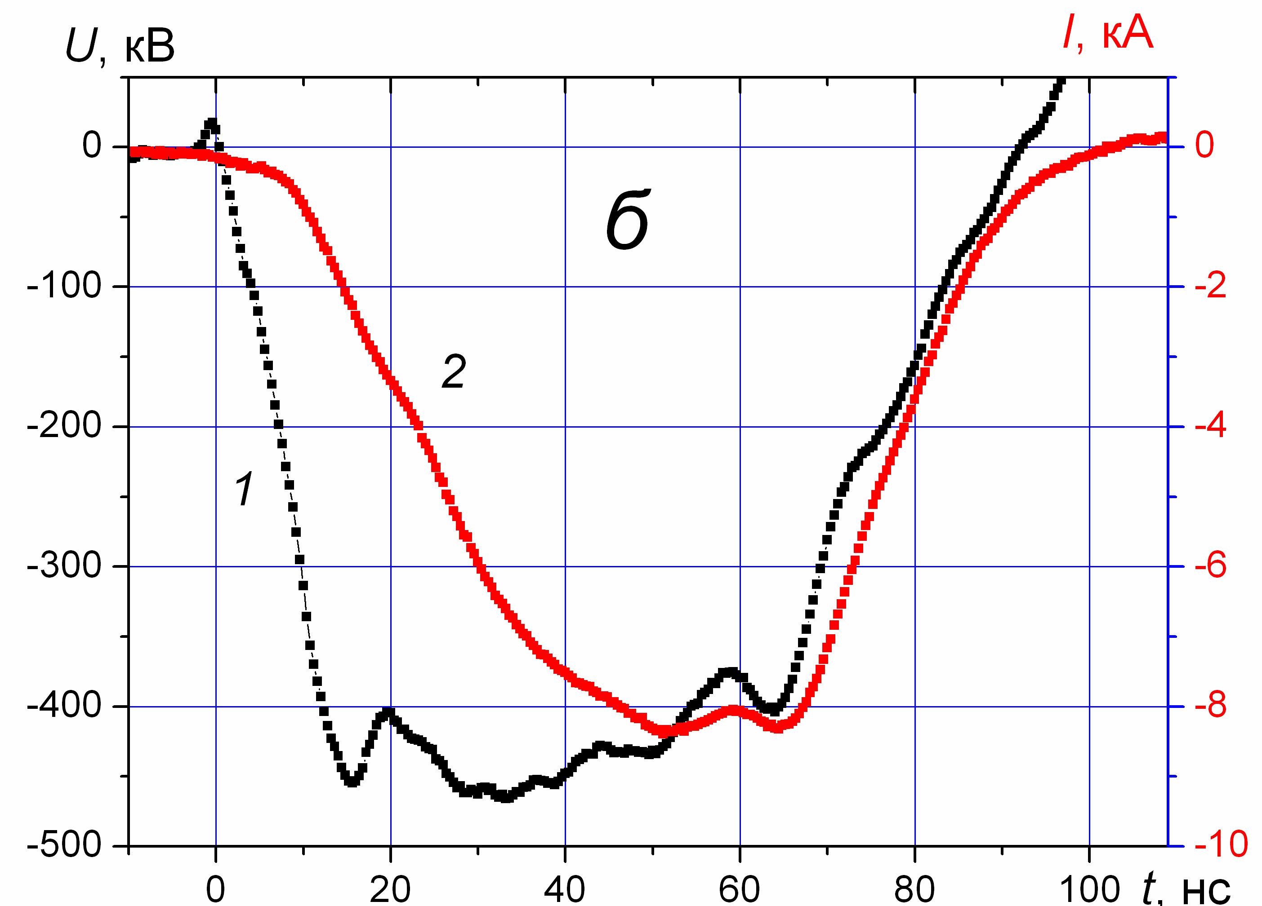
Рис. 1. Схема тепловизионной диагностики электронного пучка (а): 1 – диодная камера ускорителя ТЭУ-500; 2 – катод; 3 – анодная решётка и алюминиевая фольга; 4 – тепловизор; 5 – пенопласт. Осциллограммы (б): ускоряющего напряжения (1) и тока электронного пучка (2)

Для регистрации теплового отпечатка использовали тепловизор Fluke-Ti10. В отличие от методики с использованием радиочувствительных (дозиметрических) материалов [5], тепловизионная диагностика не требует дорогостоящих расходных материалов и много времени на обработку. Время регистрации термограммы не превышает 0.1-0.2 с. После генерации одного импульса электронного пучка мы регистрировали с помощью тепловизора Fluke-Ti10 тепловой отпечаток на пенопластовой мишени. После воздействия 3-5 импульсов с частотой 1 имп/с происходило частичное расплавление материала мишени. По нагреву мишени (при отсутствии плавления) можно рассчитать удельное энерговыделение (поглощенную дозу) электронного пучка:

$$D(x,y)=c_{v}⋅ΔT(x,y), \text{Гр} ({\text{Дж}}/{\text{кг}})$$

где с_{v} -удельная теплоемкость мишени, ΔТ – нагрев мишени.

2. Контроль энергетического спектра электронов

Распределение поглощенной дозы по глубине мишени зависит от спектра электронов в пучке, поэтому тепловизионную диагностику можно использовать для оперативного контроля функции распределения электронов по энергии. Для измерения распределения поглощенной дозы электронного пучка по глубине мишени мы предварительно сделали разрез цилиндрической мишени по диаметру пополам. После облучения мишени импульсным электронным пучком разрезанный пенопласт открывали и регистрировали тепловое изображение на внутренней поверхности мишени. В этой серии экспериментов задержка между облучением и измерением теплового отпечатка составляла 5-10 секунд. Типичное распределение температуры показано на рисунке 2 (одна половина мишени). Катод - графит, диаметр 45 мм, 1 импульс. Диаметр мишени 85 мм, толщина 100 мм. Направление движения электронов – снизу вверх.

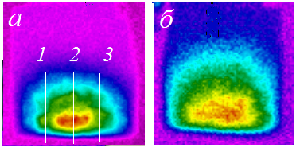
Рис. 2. Термограммы мишени при анод-катодном зазоре 10.5 мм (а) и 16 мм (б)

Термограммы были обработаны по программе SmartView. Результаты расчетов показаны на рисунке 3.
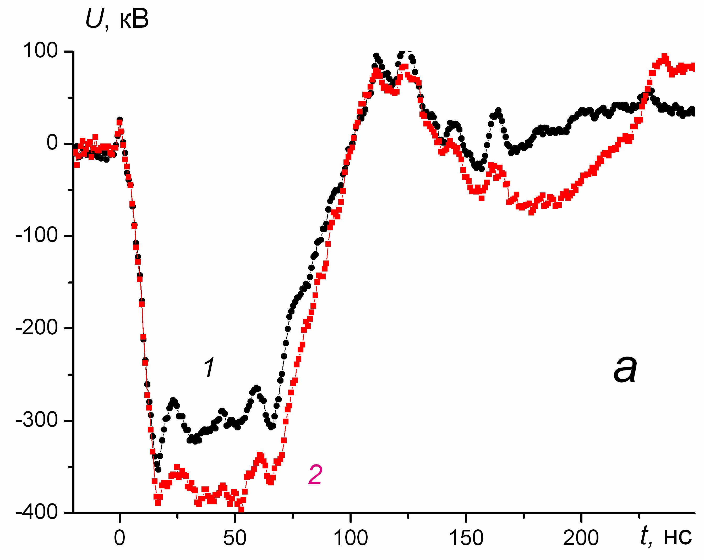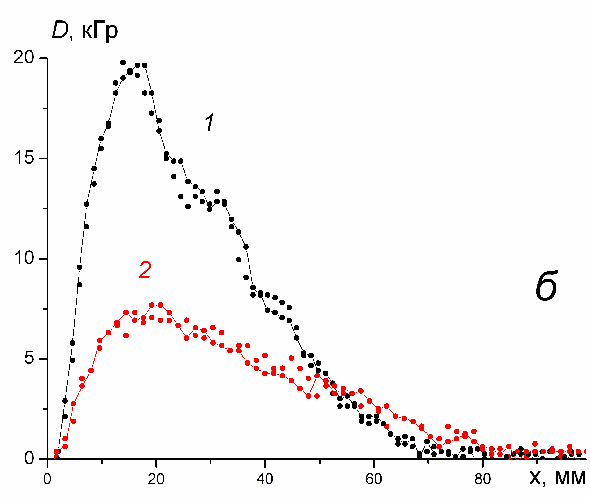
Рис. 3. Осциллограммы ускоряющего напряжения (а) и распределение поглощенной дозы по глубине мишени (б) при анод-катодном зазоре 10.5 мм (1) и 16 мм (2)

Для определения закономерности пробега электронов в пенопласте пронормируем кривые, представленные на рисунке 3б. Результаты расчетов показаны на рисунке 4.

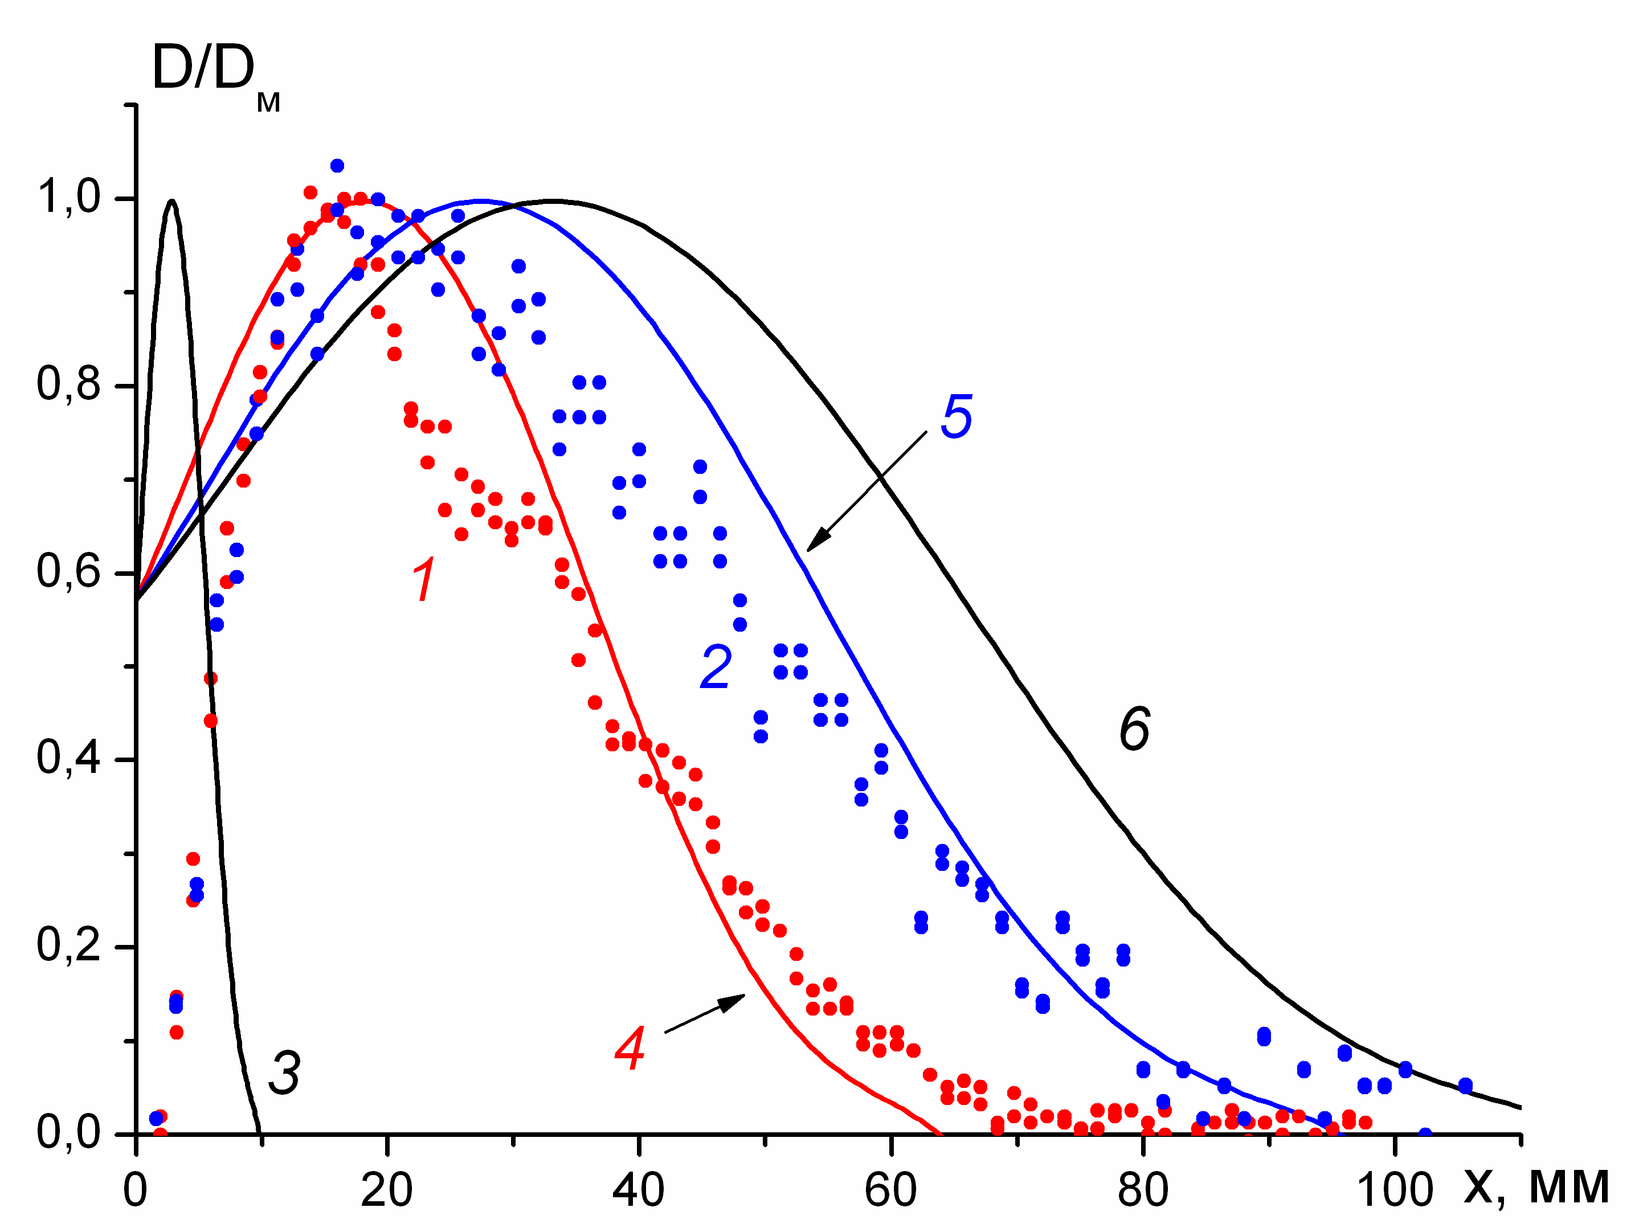
Рис. 4. Нормированное распределение поглощенной дозы по глубине мишени (точки) при А-К зазоре 10.5 мм (1) и 16 мм (2). Моделирование поглощения электронов (линии) с энергией 100 кэВ (3), 300 кэВ (4), 380 кэВ (5) и 500 кэВ (6)

На рисунке 4 представлены также результаты моделирования поглощения моноэнергетического электронного пучка в пенопласте c плотностью 0.016 г/см³. Расчет выполнен по методике, представленной в работе [5]. Получено, что при увеличении ускоряющего напряжения с 300 кВ до 400 кВ (см. рис. 3а) величина экстраполированного пробега электронов увеличилась с 60 мм до 85 мм. Отклонение экспериментальных значений поглощенной дозы от расчетных обусловлено немоноэнергетичностью электронного пучка, формируемого ускорителем ТЭУ-500.
Тепловизионная диагностика позволяет определить изменение энергетического спектра электронов по сечению пучка. С этой целью в термограмме выбираем сечения в разных областях (например, сечения 1-3 на рис. 2а) и строим распределение поглощенной дозы по глубине (см. рис. 5).

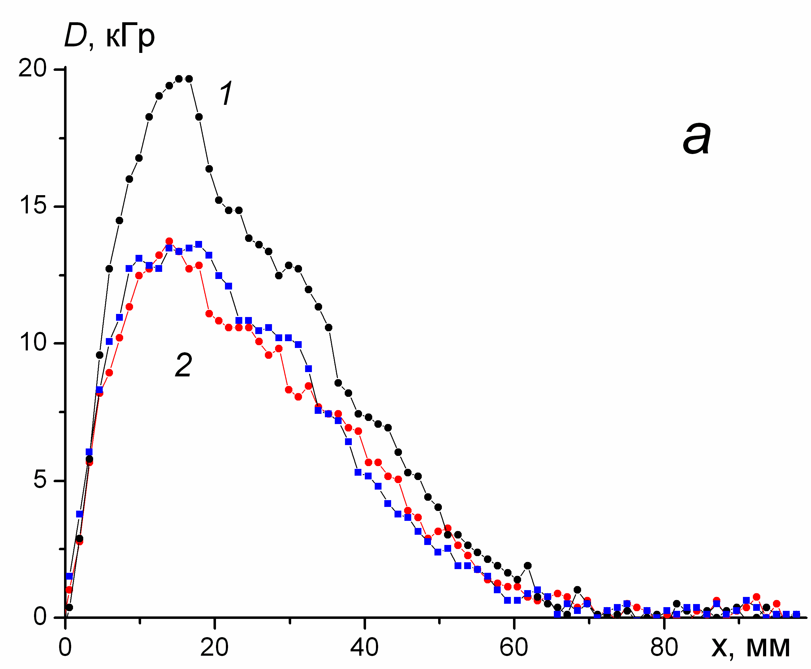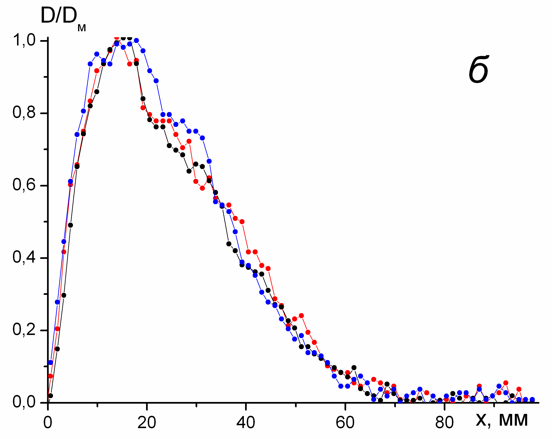
Рис. 5. Распределение поглощенной дозы по глубине мишени (1- сечение 2, 2 – сечение 1и 3 на рис. 5а): абсолютные (а) и нормированные (б) значения

Выполненные исследования показали, что в наших экспериментальных условиях энергетический спектр электронного пучка в разных точках поперечного сечения одинаков. Это подтверждает, что в диоде ускорителя ТЭУ-500 происходит эффективное плазмообразование по всей поверхности графитового катода и весь катод формирует электронный пучок в течение всего импульса ускоряющего напряжения [7].
Интегрирование распределения поглощенной дозы по глубине мишени позволяет определить плотность энергии электронного пучка на выходе диода в данной точке поперечного сечения. Для данных рис. 5а и плотности материала мишени 0.016 г/см³ плотность энергии СЭП составляет 0.73 Дж/см² в центре пучка (сечение 2 рис. 2а) и 0.54-0.56 Дж/см² на периферии (сечения 1 и 3 рис. 2а).

3. Пространственное распределение электронов с энергией в выбранном диапазоне

Известно, что энергия, передаваемая электронами среде, распределяется в ней неравномерно и с ростом глубины поглощенная доза сначала возрастает. Это обусловлено обратным рассеянием электронов. Затем наблюдается спад, вызванный поглощением и рассеянием электронов [9]. На рисунке 9 представлены результаты моделирования процесса диссипации импульсного электронного пучка в пенопласте. Расчет выполнен по программе PCLaB [10] для точечного источника электронов.

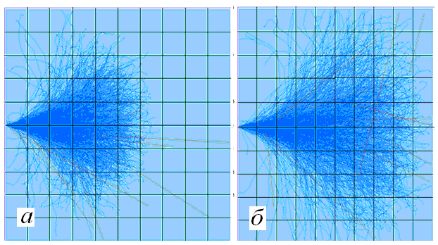
Рис. 6. Визуализация распространения электронов с энергией 300 кэВ (а) и 400 кэВ (б) из точечного источника в мишени из пенопласта. Шаг сетки 10 мм.

Программа «Компьютерная лаборатория» (КЛ / PCLab) предназначена для моделирования методом Монте-Карло процессов распространения электронов в веществе, визуализации этих процессов распространения и получения численных результатов взаимодействия.
Тепловое излучение, регистрируемое тепловизором, поступает с приповерхностного слоя, глубина которого сравнима с длиной волны измеряемого излучения (10-14 мкм). Поэтому тепловой отпечаток на тыльной стороне пенопластовой мишени толщиной L отражает распределение по сечению энергии тех электронов, которые прошли в пенопласт на глубину более или равно L. Это позволяет определить распределение в поперечном сечении СЭП электронов с энергией в определенном диапазоне. При использовании пенопластовой мишени с плотностью 0.016 г/см³ и толщиной 5-8 мм основной вклад в нагрев тыльной стороны мишени будут давать низкоэнергетические электроны с энергией менее 100 кэВ (см. рис. 7). При толщине мишени более 10 мм нагрев приповерхностного слоя ее тыльной стороны осуществляют электроны с энергией более 100 кэВ. На рисунке 10 показаны термограммы электронного пучка на мишенях разной толщины. Выполненные исследования показали, что электроны с энергией менее 100 кэВ, формируемые на переднем и заднем фронте импульса ускоряющего напряжения (см. Рис. 3), генерируются в центральной области графитового катода, а не по периметру. Это подтверждает незначительный вклад периферийной области взрывоэмиссионного катода в генерацию СЭП [11].

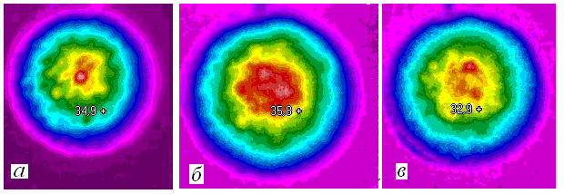
Рис. 7. Тепловой отпечаток электронного пучка на пенопластовой мишени толщиной 8 мм (а), 16 мм (б) и 24 мм (в). Катод- графит, диаметр 45 мм, А-К зазор 10.5 мм.

Аналогичные исследования были выполнены для диода с катодом, покрытым углеродной тканью. Распределение поглощенной дозы по тыльной стороне пенопластовой мишени разной толщины показано на рисунке 11.

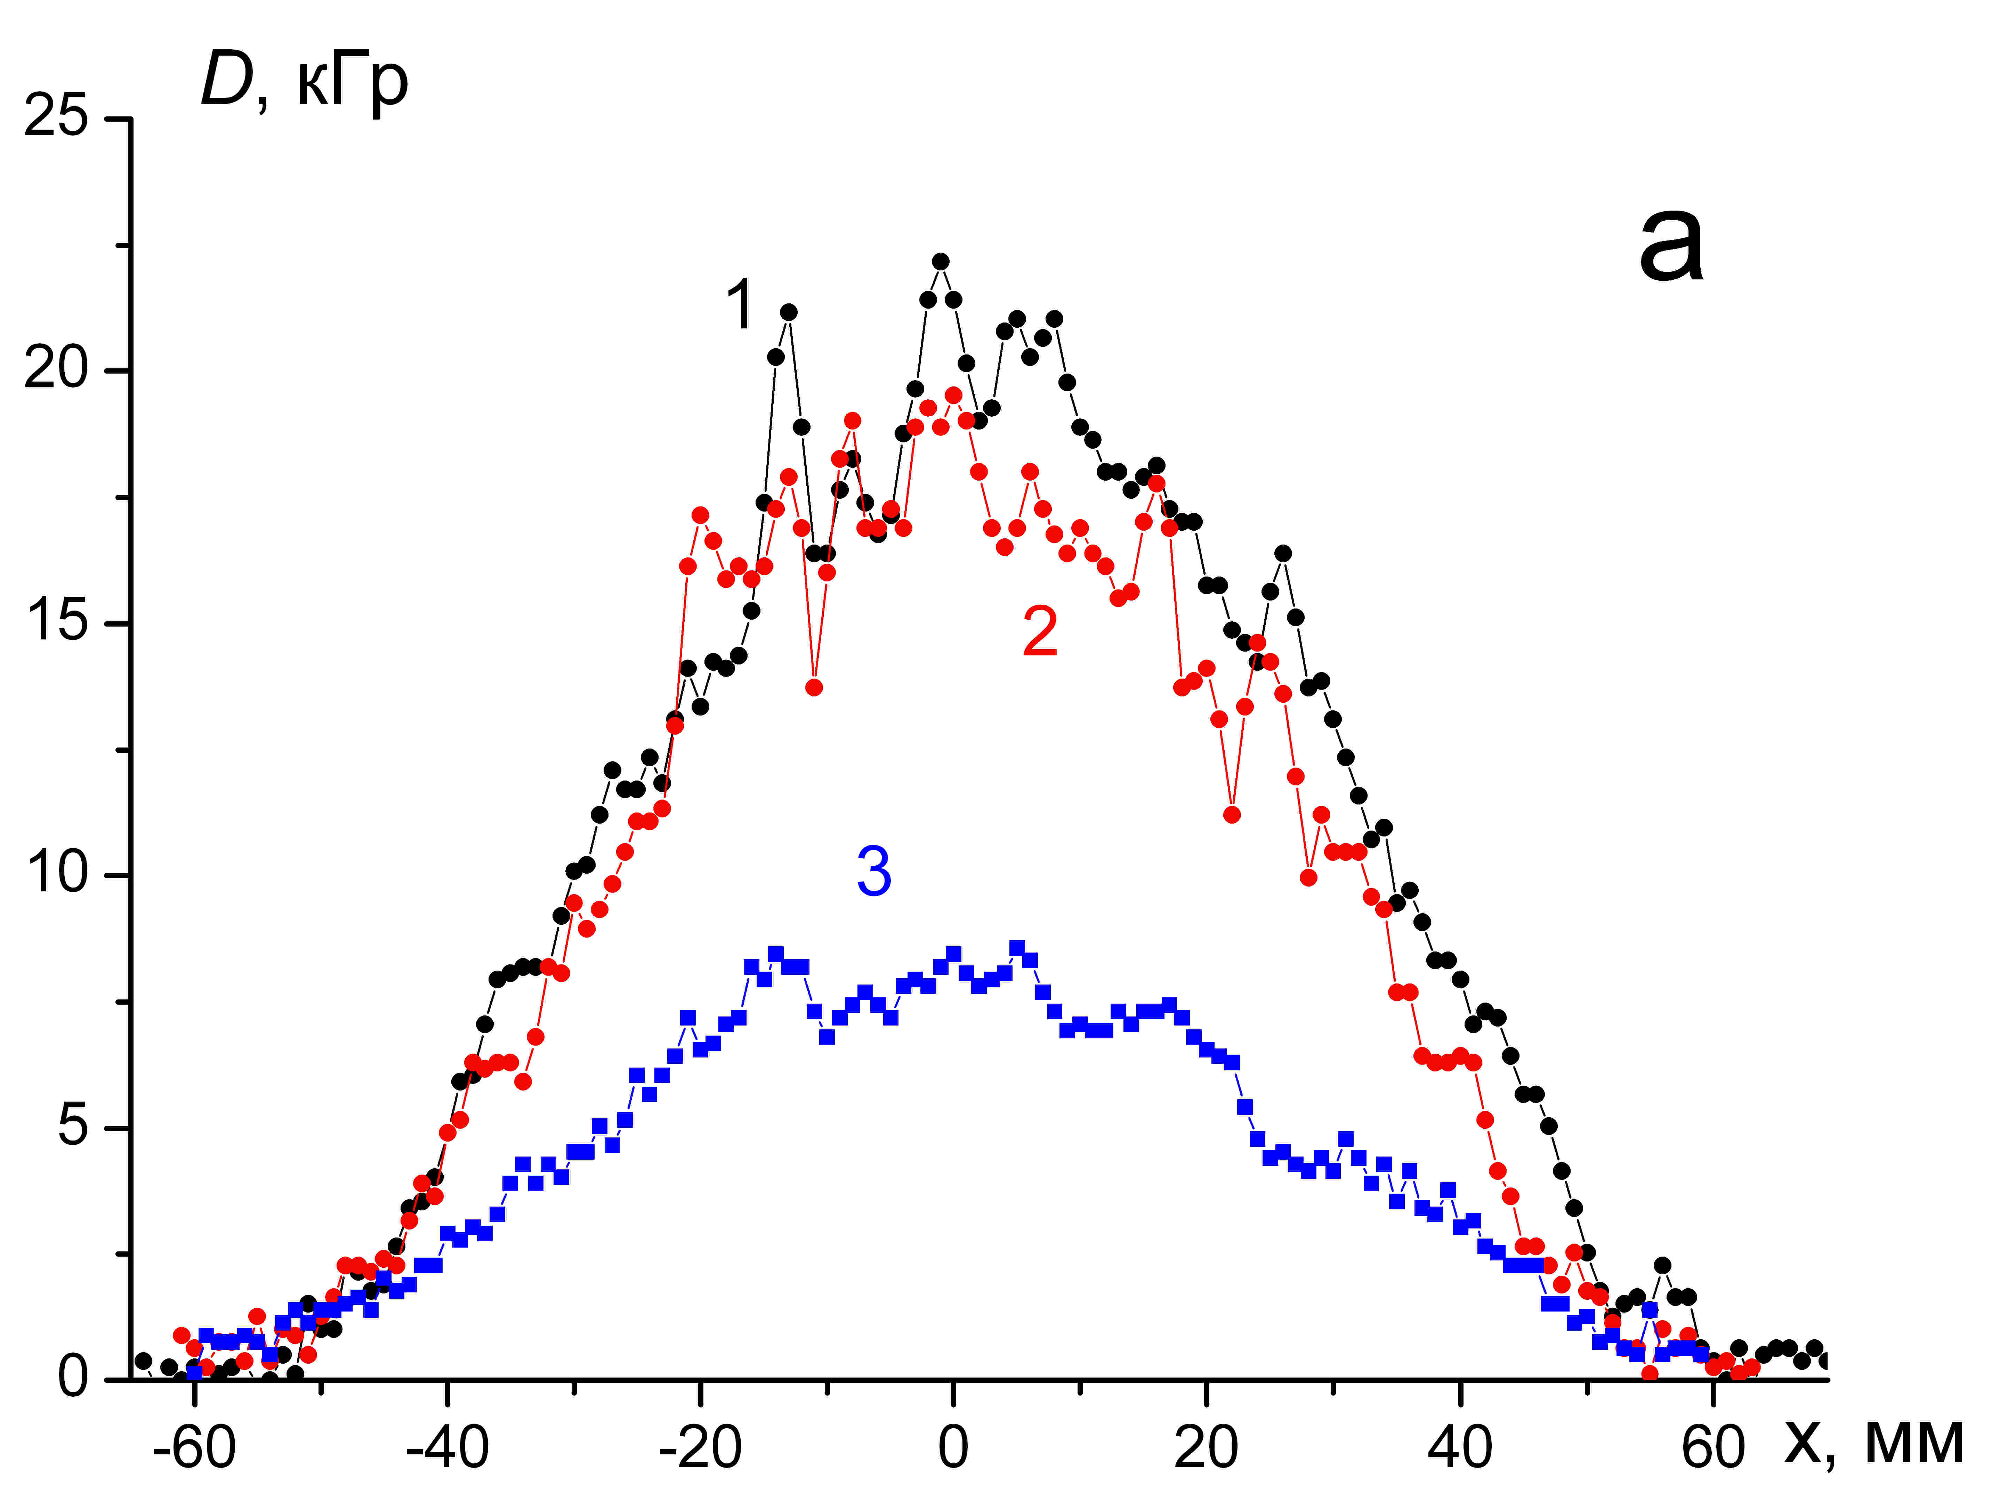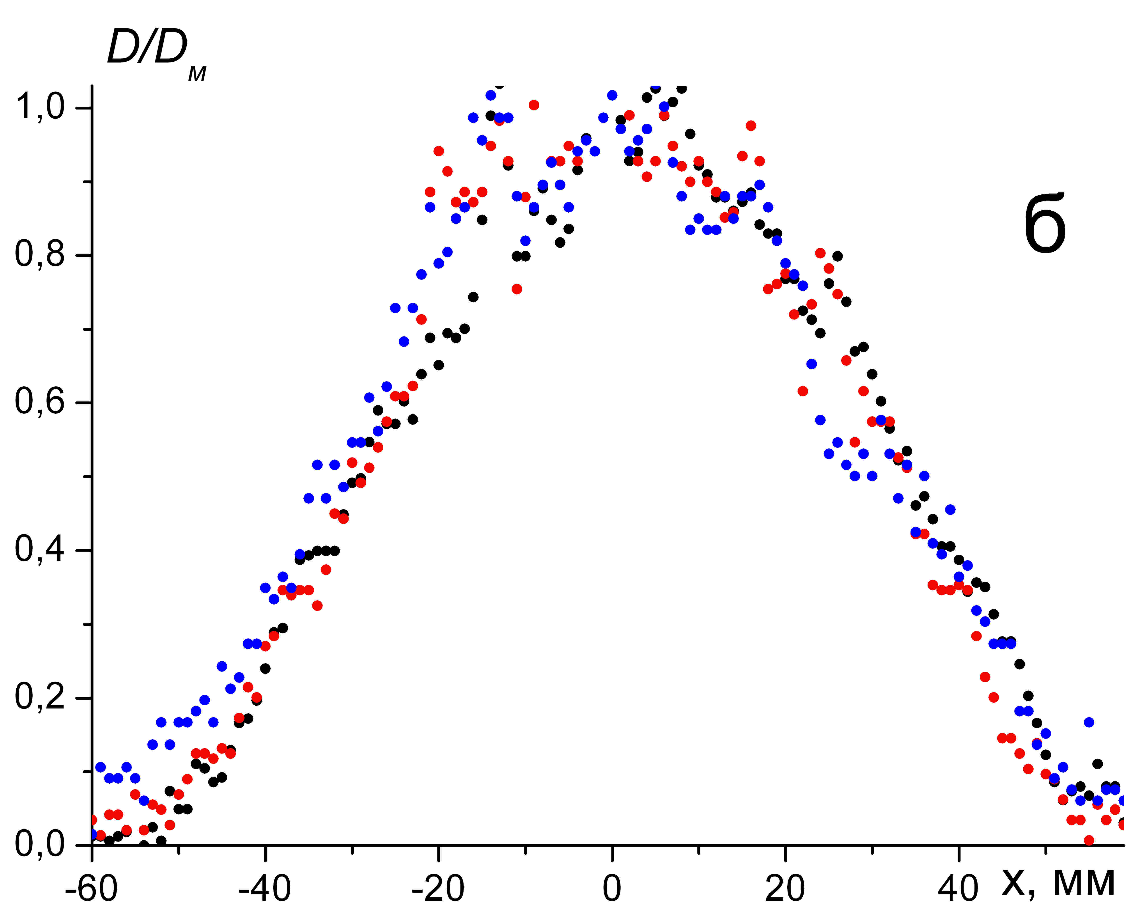
Рис. 8. Распределение поглощенной дозы на пенопластовой мишени толщиной 8 мм (1), 16 мм (2) и 24 мм (3). Катод - углеродная ткань, диаметр 45 мм, А-К зазор 10.5 мм. Абсолютные (а) и нормированные (б) значения

В отличие от графитового взрывоэмиссионного катода, более развитая поверхность катода из углеродной ткани облегчает процесс плазмообразования [10]. Нормированное распределение поглощенной дозы для пластины толщиной 8 мм (энергия электронов менее 100 кэВ, см. рис. 7) и толщиной 16-24 мм (энергия электронов более 200 кэВ) совпадают. Это указывает на то, что генерация электронного пучка идет со всей площади катода уже на переднем фронте импульса без задержки, характерной для взрывоэмиссионного графитового катода (см. рис.1б).

4. Измерение распределения плотности энергии по сечению

Для измерения распределения плотности энергии СЭП за выводным окном диодного узла мы поставили мишень - круглую пластину диаметром 95 мм из пенопласта. После облучения мишени одним импульсом электронного пучка мы регистрировали тепловизором температуру обратной (по отношению к диоду) стороны мишени. В этой серии экспериментов задержка между облучением мишени и измерением термограммы не превышала трех секунд. На рисунке 9 показана термограмма электронного пучка и распределение поглощенной дозы в горизонтальном сечении. Катод – графит диаметром 45 мм, А-К зазор 10.5 мм, толщина мишени 16 мм, материал - пенополистирол ПСБ-С2 с теплоемкостью 1.26 Дж/(г·град). Тепловое изображение было обработано по программе SmartView.
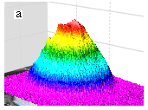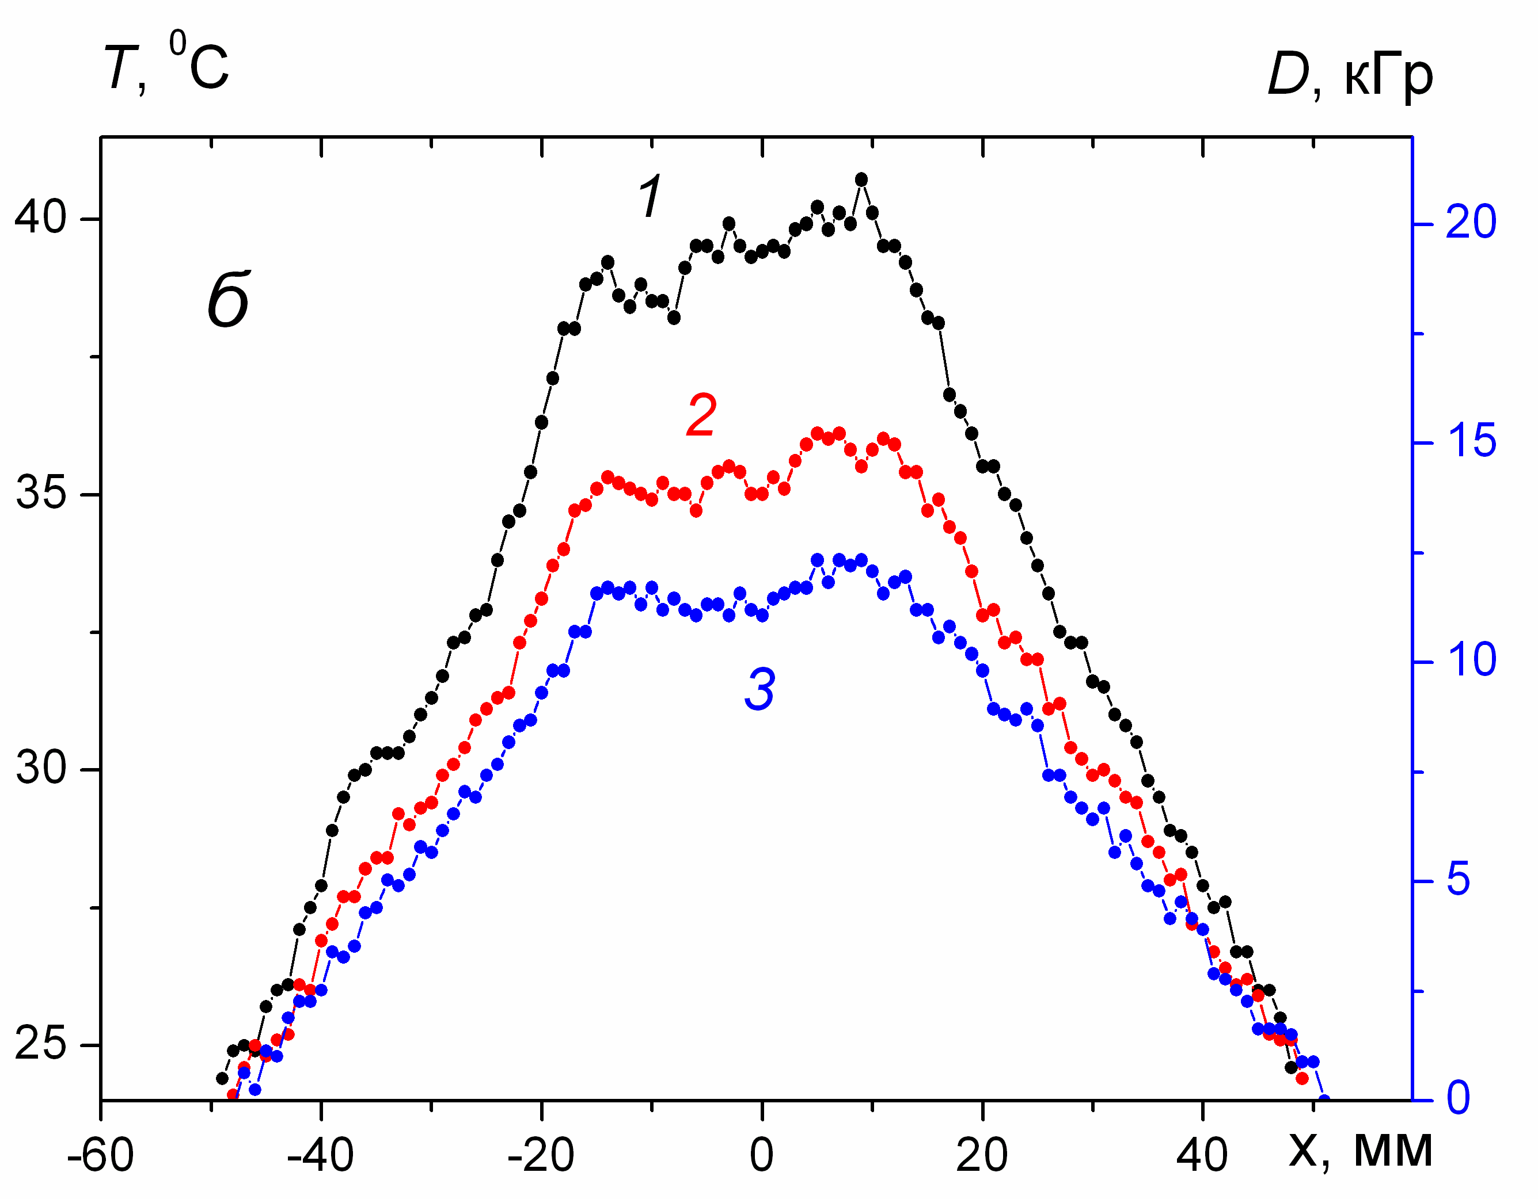
Рис. 9. Термограмма электронного пучка (а) и распределение поглощенной дозы в горизонтальном сечении (б) через 2 (1), 11 (2) и 18 секунд (3) после облучения.

При работе ускорителя ТЭУ-500 формируется тормозное рентгеновское излучение, мощность которого превышает допустимую норму для обслуживающего персонала. За один импульс эквивалентная доза на расстоянии 20 см от выводного окна ускорителя превышает 0.1 мкЗв при дневной норме для персонала 6 мкЗв. Поэтому в момент облучения оператор находится в пультовой комнате. Между временем генерации импульса электронного пучка и временем измерения теплового поля на мишени существует задержка. Для оценки погрешности методики из-за искажения профиля теплового поля при охлаждении мы выполнили измерения одного и того же теплового отпечатка электронного пучка через интервалы времени после облучения (см. рис. 9б). На рисунке 10 показаны нормированные распределения поглощенной дозы (для трех измерений в течение 18 секунд) и динамика остывания мишени.
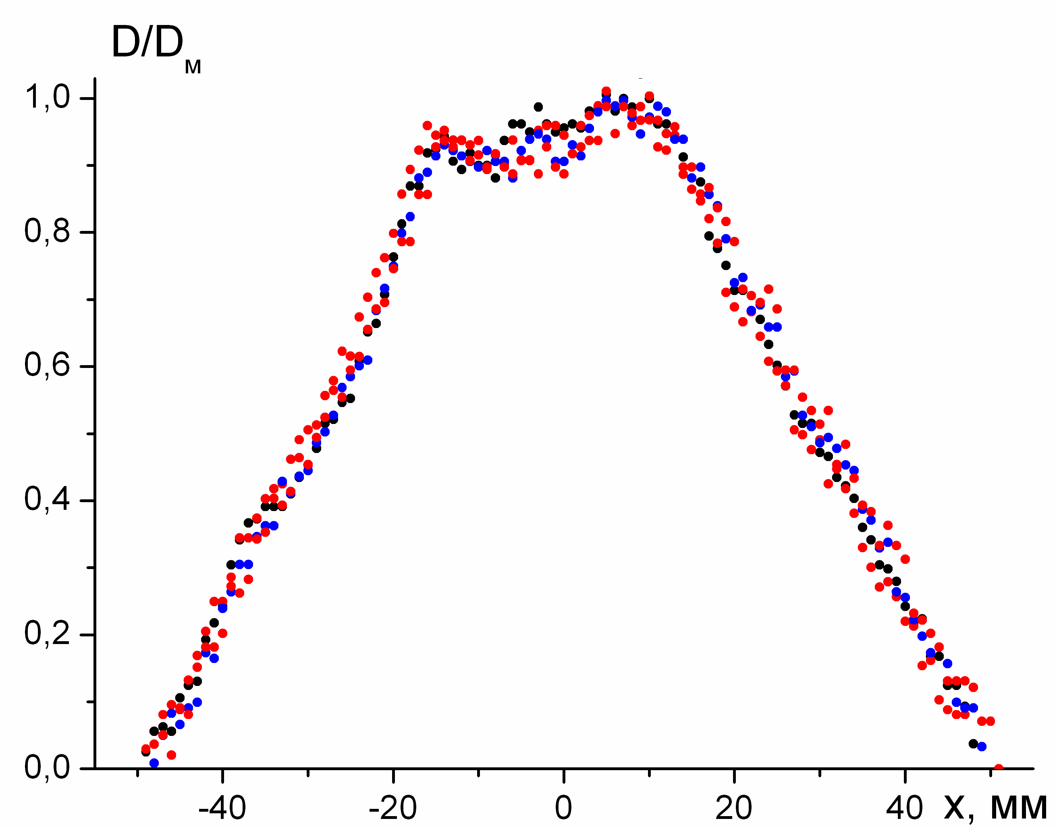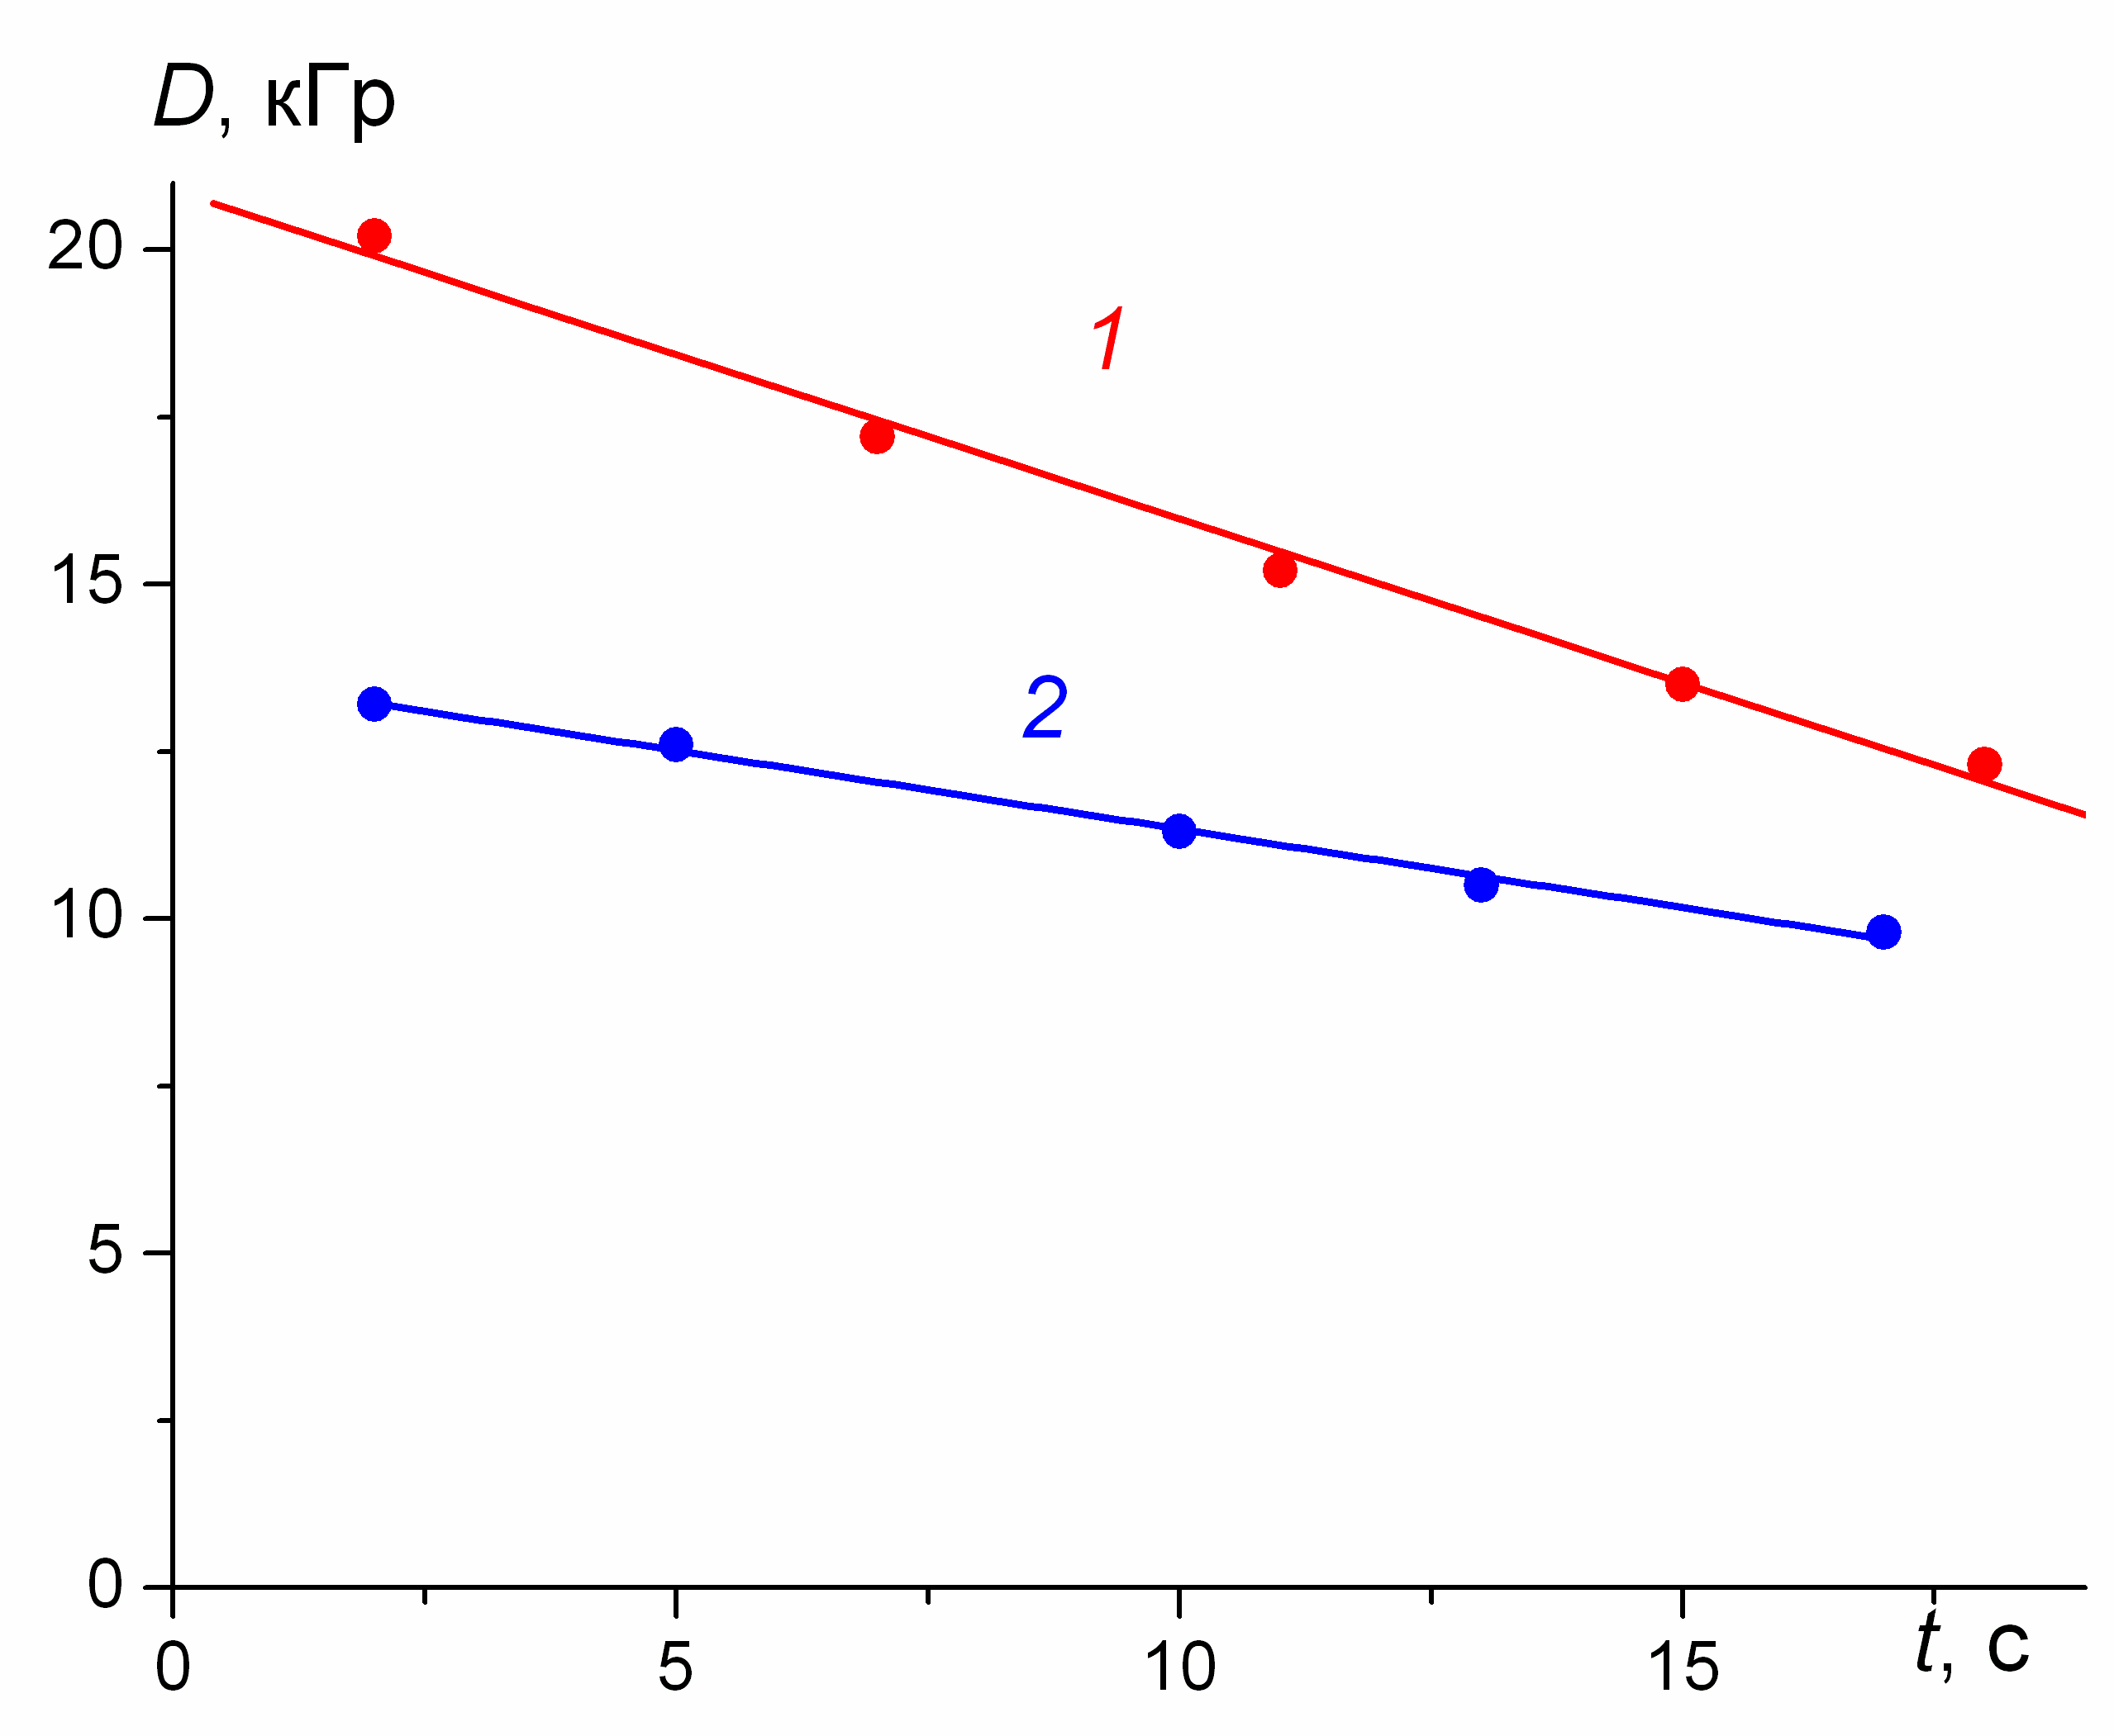
Рис. 10. Нормированное распределение поглощенной дозы в горизонтальном сечении (данные рис. 2) и динамика остывания мишени толщиной 16 мм (1) и 24 мм (2)

Выполненные исследования показали, что в течение 18 секунд после облучения электронным пучком остывание мишени идет только за счет теплового излучения. Расплывание термограммы за счет теплопроводности мишени незначительно. Температура мишени за первые 3 секунды снижается на 5-7%. Медленное остывание мишени позволяет повысить чувствительность тепловизионной диагностики за счет регистрации теплового отпечатка нескольких импульсов СЭП, следующих с частотой более 1 имп/с.
В случае изменения А-К зазора по сечению диода (из-за прогиба анодной решетки или перекоса) распределение плотности энергии электронного тока по сечению искажается, что легко обнаружить с помощью тепловизионной диагностики. На рисунке 11 приведен тепловой отпечаток импульсного электронного пучка на обратной стороне пластинки из пенопласта толщиной 10 мм. Катод-графит, диаметр 45 мм. Величина А-К зазора в центре диода увеличена.
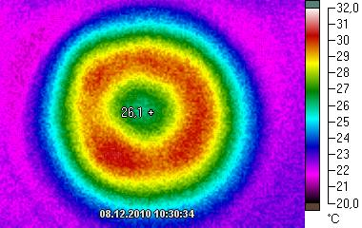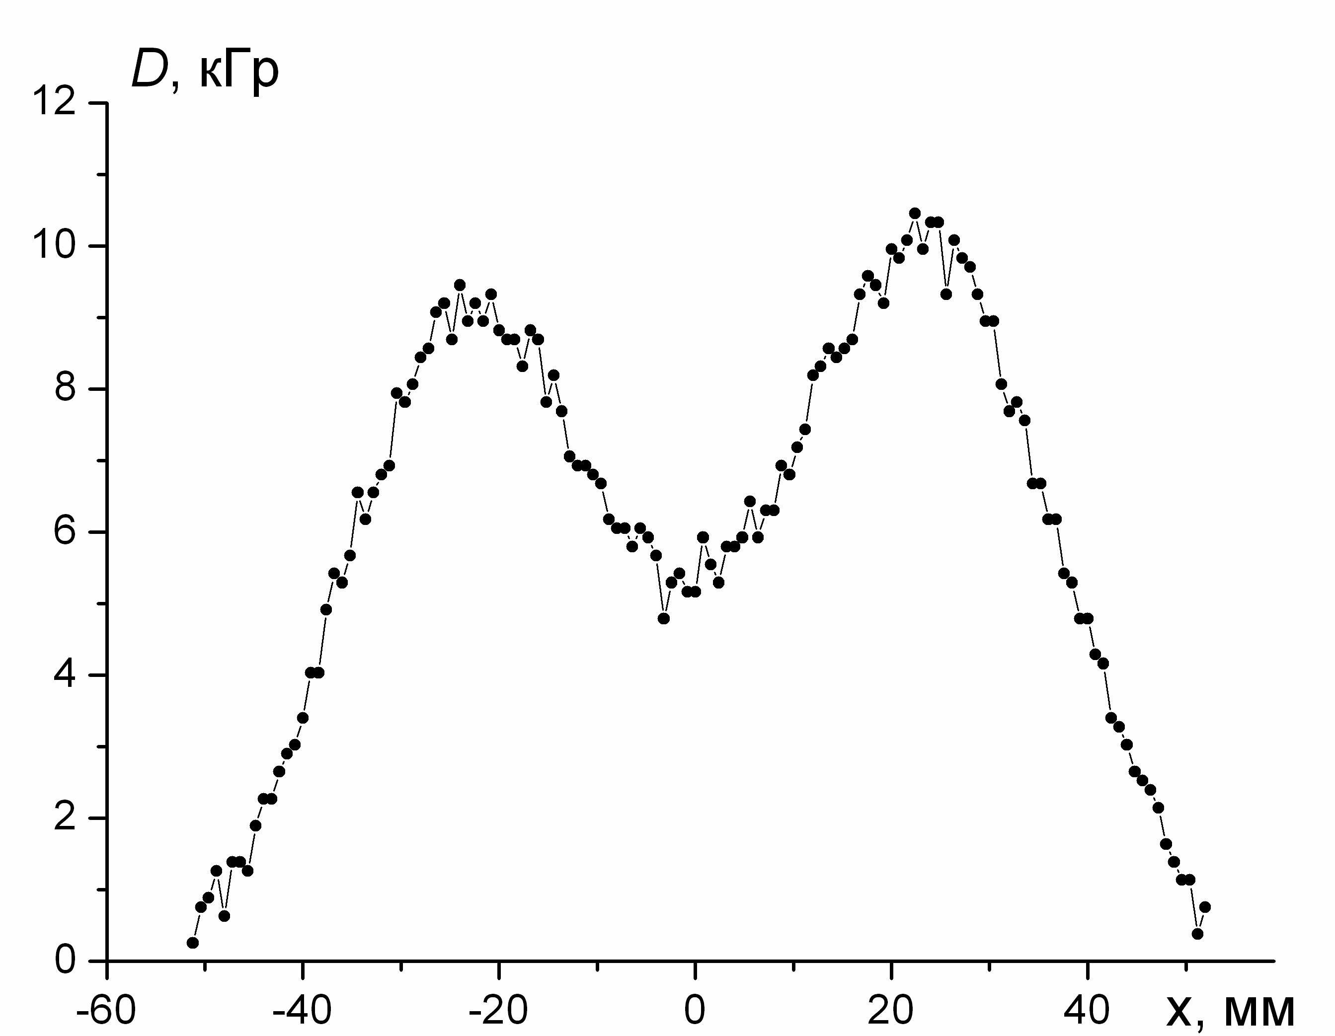
Рис. 11. Термограмма электронного пучка и распределение поглощенной дозы в горизонтальном сечении отпечатка.
Нагрев мишени электронным пучком, фиксируемый тепловизором, определяется удельным энерговыделением СЭП (поглощенной дозой) и теплоемкостью материала мишени. При условии однородности мишени по объему ее нагрев (и соответственно поглощенная доза) пропорционален плотности энергии электронного пучка. Поэтому разработанная тепловизионная диагностика позволяет оперативно контролировать распределение плотности энергии СЭП по сечению и режим работы диода.

5. Заключение

Разработанная тепловизионная диагностика позволяет оперативно контролировать наиболее важные параметры импульсных электронных пучков: распределение плотности энергии электронного пучка по сечению, энергетический спектра электронов, полную энергию электронного пучка за один импульс. Время регистрации термограммы не превышает 0.1-0.2 с. При правильном выборе режима облучения пенопластовой мишени не происходит ее расплавления, что обеспечивает большой ресурс работы.
Выполненное тестирование разработанной тепловизионной диагностики показало, что чувствительность типового тепловизора обеспечивает регистрацию теплового отпечатка импульсного электронного пучка за один импульс при низкой плотности энергии. При теплоемкости материала мишени 1.26 Дж/(г·град) и чувствительности тепловизора 0.5 ºС минимальная поглощенная доза составляет 0.7 кГр. При регистрации импульсного электронного пучка с энергией электронов 350-400 кэВ минимальная плотность энергии, которую можно зарегистрировать тепловизионной диагностикой, не превышает 0.1 Дж/см² или 10 А/см² при длительности импульса 60 нс. Охлаждение мишени идет медленно и за первые 3 секунды температура снижается на 5-7%. Медленное остывание мишени позволяет повысить чувствительность тепловизионной диагностики за счет регистрации теплового отпечатка нескольких импульсов СЭП, следующих с частотой более 1 имп/с. При 140 пикселях в матрице тепловизора FLUKE-Ti10 пространственное разрешение составляет 0.9 мм.

6. Задание к работе

6.1. Экспериментальные измерения осциллограмм напряжения и тока.

На данном этапе работы необходимо, применяя навыки по работе со скоростным цифровым осциллографом, получить экспериментальные осциллограммы тока и напряжения на выходе генератора наносекундных импульсов. Следует выполнить:

- Закрыть двери в высоковольтном зале и в пультовой комнате.
- Зарядить генератор импульсного напряжения.
- Запустить ускоритель ТЭУ-500.
- Получить экспериментальные осциллограммы тока и напряжения с диагностического оборудования ускорителя.
- Записать осциллограммы на USB.
- Обработать осциллограммы по программе Origin 7.5.

6.2. Экспериментальные измерения распределения плотности энергии электронного пучка по сечению.
- Закрыть двери в высоковольтном зале и в пультовой комнате.
- Зарядить генератор импульсного напряжения.
- Запустить ускоритель ТЭУ-500.
- Записать термограмму на тепловизор Fluke TiR10.
- Обработать термограммы по программе SmartView™.
- По распределению температуры на мишени рассчитать распределение поглощенной дозы.
- Повторить пункты 1-6 с мишенями толщиной 1, 2 и 3 см..
- Построить распределение поглощенной дозы в горизонтальном сечении для каждой мишени.

6.3. Экспериментальные исследования поглощения электронного пучка в пенополистероле.
- Закрыть двери в высоковольтном зале и в пультовой комнате.
- Зарядить генератор импульсного напряжения.
- Запустить ускоритель ТЭУ-500.
- Получить экспериментальные осциллограммы тока и напряжения с диагностического оборудования ускорителя.
- Записать осциллограммы на USB.
- Обработать осциллограммы по программе Origin 7.5.
- Записать термограмму на тепловизор Fluke TiR10.
- Обработать термограммы по программе SmartView™.
- По распределению температуры на мишени рассчитать распределение поглощенной дозы по глубине мишени.
- Повторить пункты 1-9 при другом ускоряющем напряжении.
- Построить распределение поглощенной дозы по глубине мишени для каждого режима работы электронного ускорителя.

6.4. Оформление отчета по работе.

Отчет должен быть выполнен на компьютере и представлен в напечатанном виде и в формате Word. Он должен содержать следующие разделы.
- Экспериментальные осциллограммы тока и напряжения (только для одного импульса)
- Термограмму электронного пучка на мишенях разной толщины.
- Распределение поглощенной дозы электронного пучка в поперечном сечении для мишеней разной толщины.
- Распределение поглощенной дозы электронного пучка по глубине мишени в разных сечениях.

Цитируемая и рекомендуемая литература

1. Москалев В.А., Сергеев Г.И. Измерение параметров пучков заряженных частиц. – М.: Энергоатомиздат, 1991. – 240 с.
2. Батыгин Ю.В., Воловик В.Д., Иванов С.И., Карасев С.П. // Приборы и техника эксперимента. – 1980. – № 4. – С. 24–26.
3. Pushkarev A., Isakova J., Kholodnaya G., Sazonov R. // Advances in Sound localization, chapter 12. – Vienna: INTECH, 2011. – Р. 199–223.
4. Липчак А.И., Михайлов С.Г., Соломонов В.И. // Приборы и техника эксперимента. – 1997. – № 2. – С. 78–80.
5. Пушкарев А.И., Сазонов Р.В. // Известия Томского политехнического университета. – 2007 – Т. 311. – № 2. – С. 51–54.
6. H.A. Davis, R.R. Bartsch, J.C. Olson, D.J. Rej, and W.J. Waganaar. J. Appl. Phys. 82 (7), 3223 (1997).
7. Ремнев Г.Е., Фурман Э.Г., Пушкарев А.И. и др. // Приборы и техника эксперимента. – 2004. – № 3. – С. 130–134.

8. A. Pushkarev, G. Kholodnaya, R. Sazonov and D. Ponomarev Thermal imaging diagnostics of high-current electron beams // Review of Scientific Instruments, 2012, Vol.83, Issue 10, 103301.
9. Пикаев А.К. Современная радиационная химия. Основные положения. Экспериментальная техника и методы. – М.: Наука, 1985. – 375 с.
10. Беспалов В.И. Взаимодействие ионизирующих излучений с веществом: учебное пособие / В. И. Беспалов - 3-е изд., испр. - Томск : Изд-во ТПУ, 2007 - 368 с.
11. Isakova Y.I., Kholodnaya G.E., Pushkarev A.I. // Advances in High Energy Physics. – 2011. – Vol. 11. – P.14–28.

